校园小明星——琴童风采
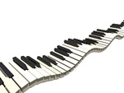
我和钢琴
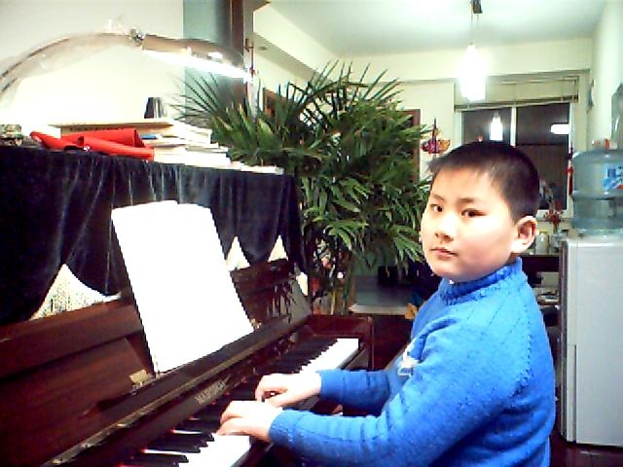
我是四（2）班的金适天，我练钢琴已经五年了。这五年里，我几乎每天都要练上一小时钢琴，别人说练钢琴很枯燥，很难坚持，我也不例外，常常都想偷懒。就说我考十级的练习曲吧，我总想每天快点结束，结果有些错的都改不掉，为此老师批评我，妈妈也教育了我。经过我每天的刻苦练习，我终于掌握了这首高难度的肖邦第8号练习曲，从而通过了钢琴十级的考试。通过弹钢琴，我懂得了：只有持之以恒、刻苦练习，才会得到好的成果。
音乐本身也给人以美的熏陶，徜徉在音乐的世界里，我感受到了巴赫的舒缓优美，肖邦的抒情柔和，贝多芬的雄壮有力……我爱音乐，它是人类永恒的美！
四（2）班 金适天

